「バーチャルミュージアムｉｎやまはく」開設第1弾
バーチャルテーマ展「自然の美 －植物画でみる日本を彩る花－」開催要項

１ 趣 旨 このたび、新型コロナウイルスの感染拡大防止のために臨時休館が続
く当館の展覧会や展示を映像で紹介する「バーチャルミュージアムｉｎ
やまはく」を開設しました。
今回は、その第1弾として、この春開催予定で展示も完成しながら中
止になった植物のテーマ展「自然の美 －植物画でみる日本を彩る花
－」を、当館のホームページ上にパノラマ映像などでバーチャル体験で
きるように公開します。
このテーマ展は、日本植物画倶楽部の皆さんが描いた日本を彩る植物
の植物画とともに、それらのわかりやい解説を展示して植物の美しさや不思議さ、おもしろさを紹介するものです。

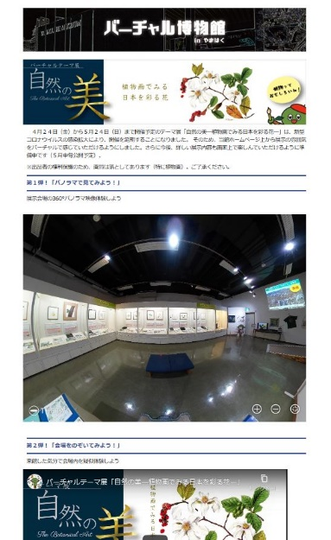
２ 会 期 令和２年(2020年)５月１日(金)～
第1部「パノラマで見てみよう！」
展示会場の360°パノラマ映像体験しよう
第2部「会場をのぞいてみよう！」
来館した気分で会場内を疑似体験しよう

令和２年(2020年)５月８日(金)～
第3部「植物っておもしろいね！」
植物画22点（24種）とそれぞれの解説（川
柳・4コママンガなど）をくわしく見てみよう

３ 会 場 山口県立山口博物館ホームページ上

４ 主 催 山口県立山口博物館

５ 協 力 日本植物画倶楽部

６ 内 容 ・日本植物画倶楽部の会員が描いた植物画22点を展示
・それぞれの植物画に関連する実物や画像、4コマ漫画などによる解説84点などを展示

７ その他 日本植物画倶楽部には、2007年(H19)にテーマ展「植物画で
みる帰化植物」、2013年(H25)にテーマ展「植物画でみる日本
の固有植物」展で協力していただいていています。

８ 問い合わせ先
山口県立山口博物館（担当・学芸課長 杉江喜寿）
〒753-0073 山口市春日町8－2
電話(083)922-0294／FAX(083)922-0353

